
Istituto Istruzione Superiore “Michele Sanmicheli”
Professionale Servizi Socio-Sanitari, Professionale per i Servizi Commerciali
Professionale Industria e Artigianato Settore Moda
Piazza Bernardi, 2 - cap 37129 Verona
Tel 0458003721 - Fax 0458002645 - C.F. 80017760234
Sede succursale Via Selinunte, 68 - Tel.0454937530 – Fax 0454937531
www.sanmicheli.gov.it – ufficio.protocollo@sanmicheli.gov.it - vris009002@pec.sanmicheli.it

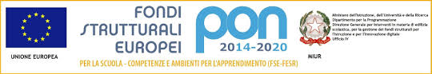

Verona 15 Maggio 2017 Circ. 627

-COMMISSIONE SCAMBI INTERNAZIONALI:
Prof.ssa M. Meneghelli
Prof. A. Bellamoli
Prof.C. Gnaccarini

OGGETTO: Convocazione commissione scambi culturali

La commissione Scambi Internazionali ( docenti in elenco) è convocata" MERCOLEDI’ 17 Maggio 2017 dalle ore ore 16.30 alle ore 18.30 in Sede centrale, Aula insegnanti per incontro di coordinamento con il seguente OdiG.:

- correzione e valutazione questionari di follow-up “progetto Danimarca”
- certificazioni competenze (inglese+cittadinanza attiva) per 24 studenti
-varie ed eventuali

Dirigente Scolastica
Referente progetto: Monica Meneghelli (Prof.ssa L. Pellegatta)

